**Воспитываем внимание ребенка**

Уважаемые папы и мамы!

 Помните, что внимание – один из самых важных психических процессов. Внимание является важной составной частью результативности учебной деятельности вашего ребёнка.

Какой ребёнок в своё время не обвинялся родителями в невнимательности?! «Он всё знает, только не хочет, он такой невнимательный!», – говорят мамы и папы о своём резво скачущем малыше. А он не может усидеть на месте, сосредоточиться, когда этого требует задание. В основе такого поведения лежат важные и сложные процессы нервной деятельности, они далеко не всегда легко управляются по желанию родителей, педагогов либо самого ребёнка.

Чтобы хорошо представлять себе, что такое внимание, надо последовательно представлять себе, стадии его развития. Считается, что таких стадий, которые должны пройти дети всего шесть. Желание перескочить через какую-либо из  этих ступенек нарушает естественный ход развития ребёнка и практически не приносит желаемых результатов.

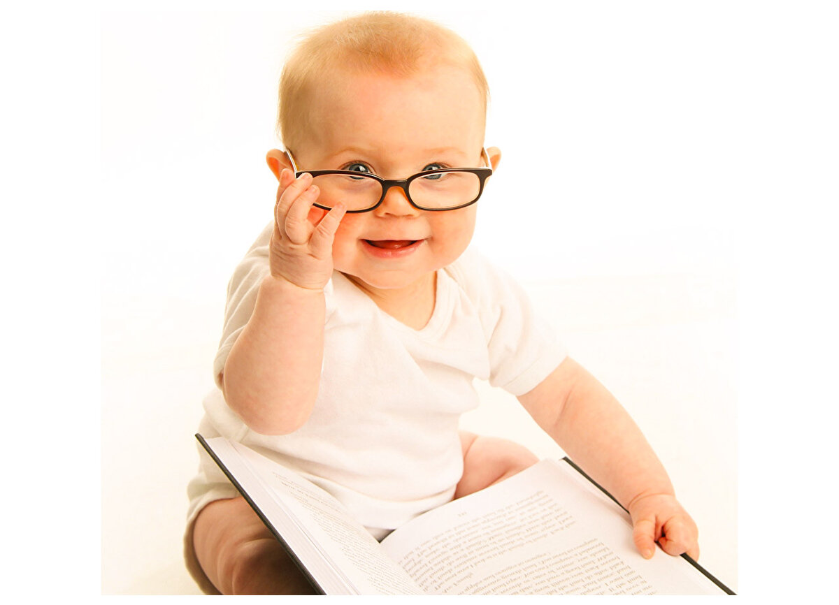

*Будьте последовательны в воспитании такого важного процесса как внимание.*

**1-я стадия очень рассеянного внимания.** Это норма для ребёнка первого года жизни. Он легко заглядывается на любой источник интереса, легко отвлекается на новые звуки и игрушки.

Если ребёнок старше одного года не выходит из этой стадии, родителям стоит внимательнее присмотреться к малышу.

Как помочь? Подбор игрушек и занятий должен осуществляться с учётом  ребёнка. Если он любит мячи, значит в совместные игры включите перебрасывание, подбрасывание, метание,  забрасывание в корзину, верчение мяча и другое. Главное, чтобы малыш сосредоточился на этой игре как можно дольше (хотя бы 4-5 минут без отвлечений). Этому поможет привлечение внимания репликами «Посмотри, как я делаю!..», «Послушай меня!...» Можно сопровождать эти реплики лёгким прикосновением, подержать игрушку перед лицом ребёнка, легко повернуть головку в свою сторону, вложить игрушку ему в руку. Если ребёнок не прекращает «ёрзать», возможно взять его на руки и ласково придерживать до успокоения. Игра должна быть короткой и успешной, сопровождаемой похвалой. Когда ребёнок начинает выдерживать одно занятие с одной игрушкой, нужно приготовить вторую игрушку, но вынимать её только тогда, когда первое занятие закончится.

**2-я – стадия фиксированного внимания.**На втором году жизни ребёнок может на чём-то сосредоточиться по своему выбору, часто не допуская вмешательств посторонних, желающих что-либо сделать по-другому. Иногда детей на этой стадии называют упрямыми, но это ненамеренное поведение, скорее показатель нормального развития. Но стоит проявить бдительность, если малыш подолгу монотонно манипулирует одной игрушкой, не захватывается новыми играми, равнодушен к происходящему рядом. В данном случае взрослым необходимо помогать ребёнку переключаться, привлекая его внимание новыми игрушками и забавами, научить его играть по-другому, по-новому.

**3-я – стадия гибкого одноканального внимания.** Она начинается в 2-3 года. В этом возрасте малыш уже способен отрываться от своего занятия в ответ на обращение к нему и затем продолжать заниматься своими делами. В этом возрасте ребёнок может не понимать, что обращаются именно к нему, если взрослый находится на некотором расстоянии, а целая группа детей не будет понимать воспитателя, если он обращается сразу ко всем. Поэтому следует сразу привлечь внимание двухлетнего ребёнка, а после говорить для него.

**4-я стадия сложившегося одноканального внимания.** Между тремя и четырьмя годами дети всё больше могут переключаться с одного объекта на другой.

Малыш уже может оторваться от одного занятия, чтобы взглянуть, послушать, а потом продолжить прерванное дело. Если он очень поглощён своей игрой, то может не осознавать, что к нему обращаются, а в некоторых случаях предпочитает не слушать.

**5-я стадия начало двухканального внимания.** От 4-х до 5-ти лет ребёнок способен говорить и показывать (делать) что-либо или слушать инструкции не отрываясь от своих дел. Но если занятие  или инструкция сложные, он будет сосредотачиваться на чём-либо одном. Поэтому если вы хотите, чтобы ребёнок услышал всё, что вы ему говорите, дождитесь, пока он закончит предыдущее задание, а потом говорите следующее. На этой стадии возрастает способность ребёнка обучаться в группе и понимать, что задание, которое дали всем, касается каждого.

**6-я стадия сложившегося двухканального внимания.** К 6-ти годам у детей появляется произвольное внимание. Они могут дольше фиксироваться на двух объектах, хорошо обучаются в группе и сохраняют внимание на задании с целью его окончания, что является одним из показателей готовности ребёнка к школьному обучению.

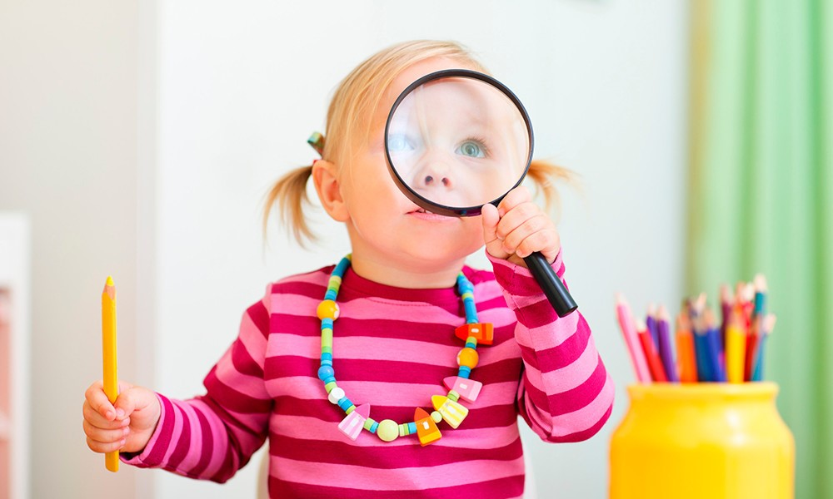

**Следует помнить всем взрослым:** для того, чтобы наладить хорошее взаимодействие и понимание с малышом, необходимо учитывать не только его возрастные особенности, предпочтения в игре (деятельности), а также с уважением и терпением относится к его настроению и интересам. Тем самым Вы будете воспитывать не только внимание малыша, но и сохраните его хорошее самочувствие и доброе отношение к Вам.

**Для того, чтобы ваш ребёнок был внимательным, старайтесь помочь ему тренировать его внимание.**

* В основе внимания лежит интерес. Чем интереснее и разнообразнее будут игры и забавы, которые вы предлагаете ребёнку, тем больше шансов развить произвольное внимание ребёнка.
* Развивая внимание своего ребёнка, учитывайте круг его увлечений.
* Постоянно тренируйте внимание своего ребёнка. Используйте для этого прогулки на свежем воздухе, походы, любую возможность.
* Развивая внимание ребёнка, не фиксируйте его неудачи. Больше внимания обращайте на достигнутые им успехи.
* Стимулируйте интерес к развитию внимания собственным примером и примерами из жизни других людей.
* Наберитесь терпения и не ждите немедленных успешных результатов.
* Начните с себя. Занимайтесь с ребёнком только одним делом, и сами при этом не отвлекайтесь. По максимуму отгородитесь от раздражителей – посторонних предметов, телефонов, телевизоров и т. д. Начинайте разговор только тогда, когда вы сможете поймать и удержать взгляд ребенка, привлекая его внимание.
* Соблюдайте режим. Соблюдение режима даст крохе чувство защищенности, стабильности, а также заранее настроит на ту или иную деятельность. Следите, чтобы малыш не переутомлялся, отдыхал и спал.

*Берегите внимание детей! Если ребенок занят, не следует его отвлекать.*

Материал подготовила Павлюкова Анастасия Валерьевна, педагог-психолог ГУО «Гомельский районный центр коррекционно-развивающего обучения и реабилитации».

Наш сайт: grckroir.schools.by